Инструкция по установке связи ЕИС с РИС (АИС ГЗ)

Для корректной работы на Портале 44 необходимо установить в личном кабинете ЕИС Заказчика связь с РИС (региональной информационной системой) - АИС ГЗ. Это обязательная настройка необходима с целью возврата документов, опубликованных в ЕИС, но не дошедших до АИС ГЗ по какой-либо причине.
Без проведения указанной настройки вернуть документы из ЕИС, если они не дошли автоматически, будет невозможно.

Предоставление прав РИС
Для установки связи ЕИС с РИС (АИС ГЗ) необходимо:
Зайти в личный кабинет заказчика под администратором организации с ролью «Заказчик».
Зайти в разделе «Администрирование» в подраздел «Пользователи организации».
Найти себя как пользователя, открыть меню и выбрать пункт «Права доступа пользователя» (Рисунок 1).
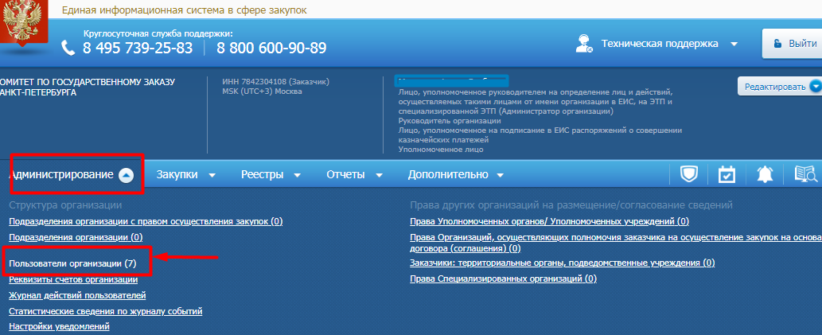
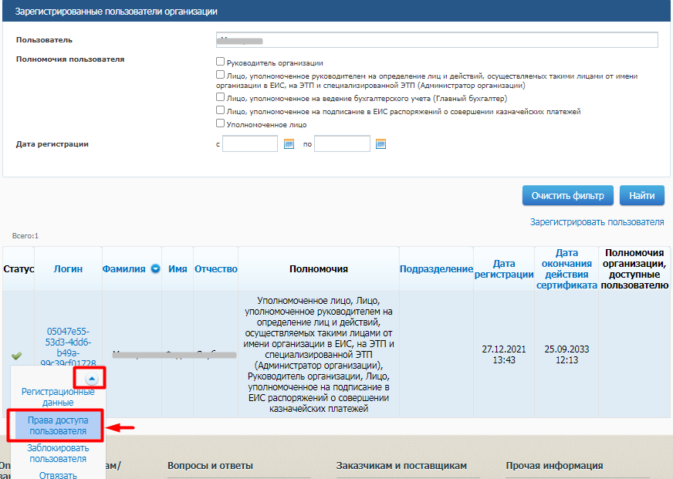

Рисунок 1. Администрирование. Пользователи организации. Права доступа пользователя.
После выбора пункта меню «Права доступа пользователя» откроется окно настроек «Права доступа» (Рисунок 2).
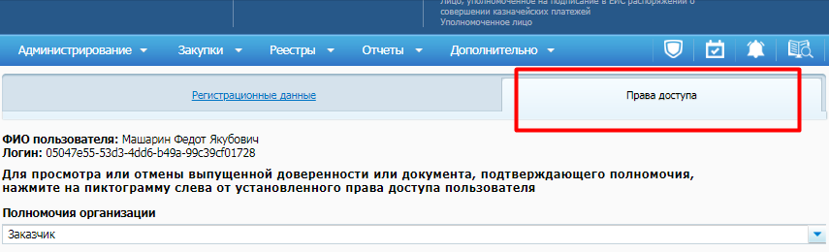
Рисунок 2 Окно «Права доступа».
В окне настроек прав доступа найдите раздел «Работа с информационными системами». Установите признаки во всех чекбоксах раздела (Рисунок 3).
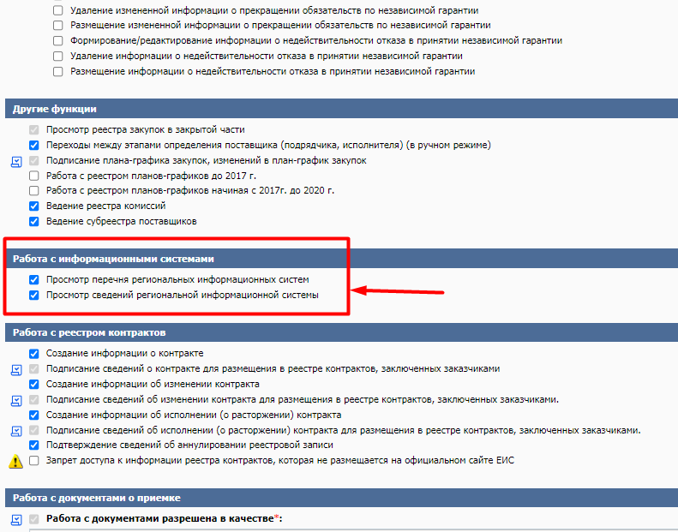
Рисунок 3. Раздел «Работа с информационными системами».
После выполнения вышеописанного действия необходимо выйти и вновь авторизоваться в личный кабинет заказчика в ЕИС под пользователем с ролью «Заказчик» с назначенными полномочиями «Лицо, уполномоченное руководителем на определение лиц и действий, осуществляемых такими лицами от имени организации в ЕИС, на ЭТП и специализированной ЭТП (Администратор организации)».
Если этап настройки прошёл успешно, в разделе «Администрирование» отобразится пункт «Перечень региональных информационных систем» (Рисунок 4).
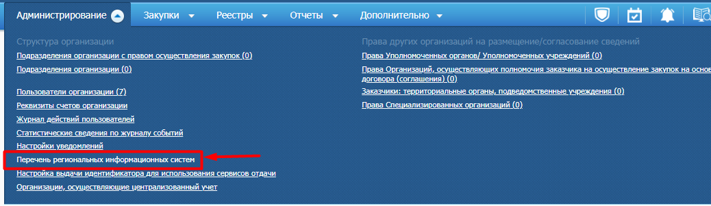
Рисунок 4. Перечень региональных информационных систем.
По клику на пункт меню «Перечень региональных информационных систем» откроется список с перечнем информационных систем (Рисунок 5).
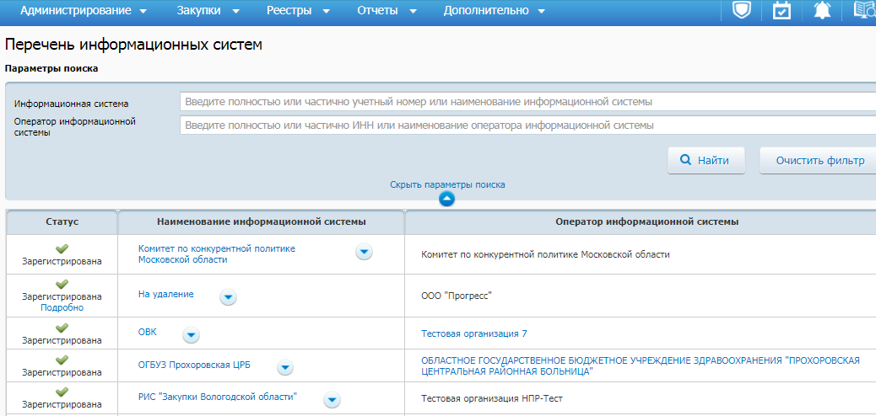
Рисунок 5. Пример перечня региональных информационных систем.
Воспользуйтесь параметрами поиска в перечне (Рисунок 6).
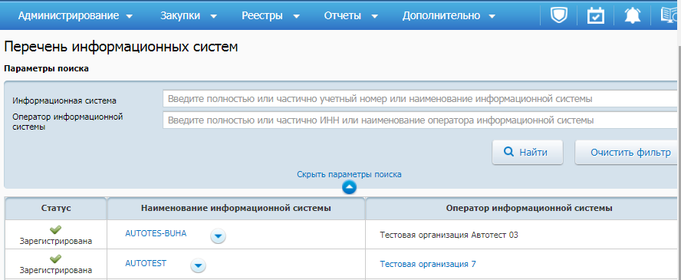
Рисунок 6. Параметры поиска.
Поиск осуществляется по следующим параметрам:
‒ «Информационная система» – текстовое поле, по умолчанию не заполнено, поиск осуществляется по учетному номеру и наименованию РИС. Примечание: Учётный номер – 4000000001. Код РИС, используемый для идентификации РИС - gzspb. Наименование – Государственная информационная система Санкт-Петербурга «Автоматизированная информационная система государственных закупок Санкт-Петербурга».
‒ «Оператор информационной системы» – текстовое поле, по умолчанию не заполнено, поиск осуществляется по ИНН или наименованию оператора РИС. Примечание: ИНН Комитета по государственному заказу Санкт-Петербурга – 7842304108.
Общие сведения об информационной системе. Данные АИС ГЗ в ЕИС см. Рисунок 7.
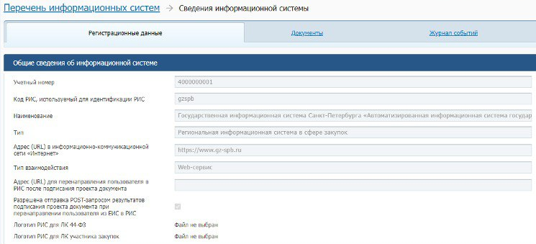
Рисунок 7. Общие сведения АИС ГЗ в ЕИС.
Произведите поиск РИС АИС ГЗ для привязки, например, по полю «Оператор информационной системы» указав ИНН Комитета по государственному заказу Санкт-Петербурга – 7842304108.
У наименования системы кликните по стрелке выпадающего меню. В выпадающем меню необходимо кликнуть по кнопке «Редактирование прав доступа» (Рисунок 8).

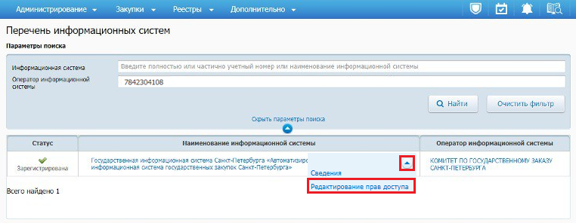
Рисунок 8. Стрелка выпадающего меню.
Кнопка «Редактирование прав доступа».

По кнопке «Редактирование прав доступа» откроется окно настройки прав доступа.
В открывшемся окне в блоке «Изменение прав доступа РИС» установите признаки в чекбоксах данного раздела.
Установите в поле «Дата предоставления сведений с» значение «01.01.2022» (Рисунок 9).
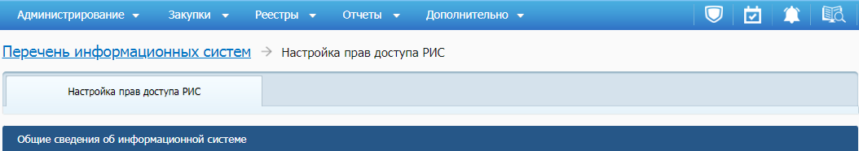
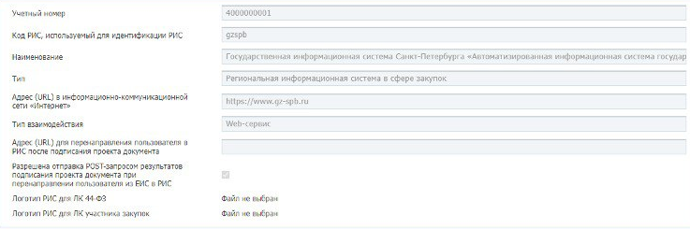
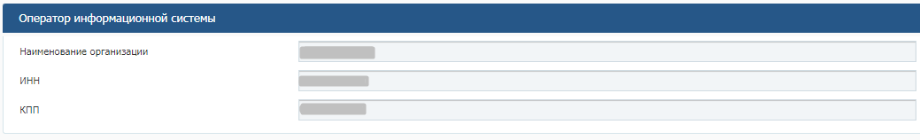
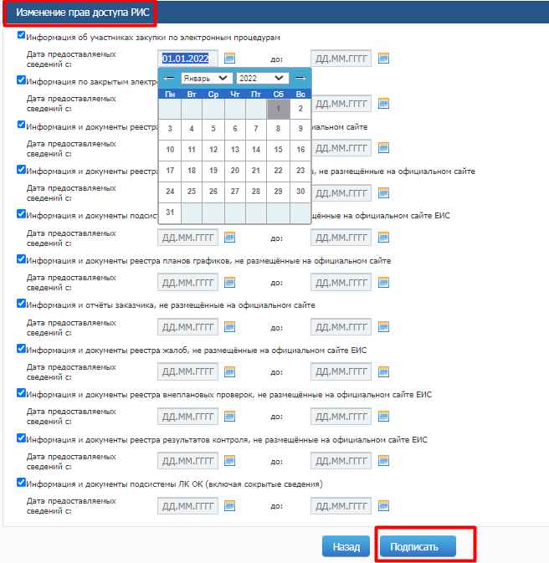
Рисунок 9. Настройка прав доступа РИС.
Для подтверждения изменения прав доступа нажмите кнопку «Подписать».
Примечание. Организациям, имеющим дополнительно роль «Уполномоченный орган» или «Уполномоченное учреждение» необходимо проделать вышеописанные операции дополнительно для роли «Уполномоченный орган» и «Уполномоченное учреждение» под пользователем с назначенными полномочиями «Лицо, уполномоченное руководителем на определение лиц и действий, осуществляемых такими лицами от имени организации в ЕИС, на ЭТП и специализированной ЭТП (Администратор организации)».

